逢坂の福祉ミニ版 １０４号

平成３０年２月1日
逢坂学区社会福祉協議会
会長 西 川 靖 一

“住みやすい、すんで良かった 逢坂学区”
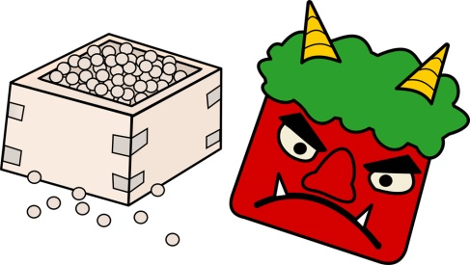
新年年明けは まずまずのお天気でしたが、ご家族ご親戚がお集まりになられたり、或いは、一年の計として決意を新たにされたりなど、皆様それぞれのお正月はいかがでしたでしょうか。 多くの皆様にとりまして幸多きお正月であったことをお慶び申し上げます。しかし、その一方で、お独り暮らしの高齢者や病弱な方、子育てに追われている方など、日々の暮らしに大変な思いをされている方々がおられる現実もあります。逢坂学区社協では、「長寿ふれあいサロン」「子育てサロン」「ふれあい給食」などの各種事業を通して、また、地域の福祉委員さんや民生児童委員の皆さんと連携して、見守り活動や「人と人」「人と地域」の繋がりを強める活動により、安心で住みやすい逢坂学区を目指していきたいと考えています。今後も皆様のご理解、ご支援をお願い申し上げます。
!! インフルエンザにご注意 !!
年末年始から、インフルエンザが猛威をふるっています。外出時にはマスクをし、帰宅後は必ず、手洗いとうがいをお忘れなく。
平成３０年 逢坂学区新年交礼会を開催

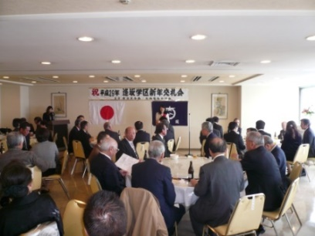
1月８日（祝）逢坂学区自治連合会、逢坂学区社会福祉協議会の主催による 逢坂学区新年交礼会が開催されました。逢坂学区に関係する各種団体や学校・園、行政の関係者など、６０余名の参加があり、越直美大津市長はじめ各会議員、来賓の方々のご挨拶も、異口同音に大津の中心街である逢坂学区の活性化への抱負を述べられました。改めて参加者一人一人が、安心して暮らせる「住みやすい逢坂学区」を目指して 共に活動に取り組んで行くことを決意しました。
気を付けていても被害者に、オレオレ詐欺にご用心！
２月は確定申告の時期ですが、この時期に増えるのが、特殊詐欺(いわゆるオレオレ詐欺)です。「税金の払い過ぎがありました」「医療費が還付されます」「懸賞に当選されました」などの電話で忍び寄ってきます。電話でお金の話は まず詐欺です。十分ご注意ください。少しでも「アレッ？」と不審に思われたら、必ず誰かに相談してみてください。
シリーズでお届けしています“健康寿命をのばす”ためのポイント①運動機能の向上(筋力アップ、筋肉を減らさない)②低栄養の改善（必要なエネルギーやたんぱく質、栄養素を十分にとる）③口腔機能の向上(歯やお口のお手入れをしっかりする)④認知症の予防(脳力アップ!!)⑤閉じこもりの予防(一日家に閉じこもらず外出する)⑥うつの予防（心を元気に!!）から、今回は⑤の「閉じこもりの予防」についてお話しします。「閉じこもり」とは、週に一度も外出しないなど、一日のほとんどを自宅から出ない状態を言います。病気やケガなどがないにも関わらず、家の中だけで過ごしていると、心身への刺激が少なく、しだいに脳や身体の機能が衰えていってしまい、足腰の筋力の低下(つまづきや転倒の危険増大→寝たきりへ)、物忘れ(認知機能の低下→認知症へ)、気分の落ち込み（無気力化→うつ病へ）などの引き金になりかねません。買い物や通院も、歩くという身体活動ですし、人と話すことなどは認知機能の強化になります。「特に外へ行く目的もないのに・・・」と思われる方でも、一日一回ご近所への散歩なども立派な外出です。さらに意欲がお有りでしたら、市民センターでの催し物（学区社協の「長寿ふれあいサロン」もその一つです）や図書館通い、自治会活動やボランティア活動、地域のイベントへの参加など、探していただくと実に様々な機会があります（「広報おおつ」がお役に立ちます）。特に寒い今の季節は家にこもりがちになりますね。お天気のいい日には、二日に一回でも、温かくして外出してみてください。
シリーズ「健康寿命をのばそう」（８）
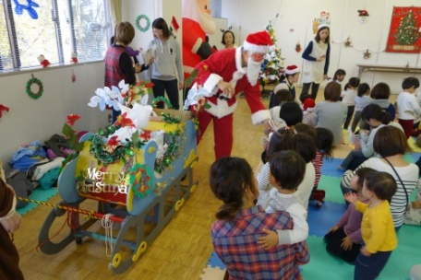
＜＜サロン恒例のクリスマス会を開催しました＞＞
昨年１２月１９日(火)、逢坂市民センターにて、長寿・子育てサロン合同でのクリスマス会を開催しました。長寿ふれあいサロンの皆さんや朝日が丘保育園なつ組(４歳児)の皆さんによる楽しい歌、ぽっけ・ぽこあぽこの先生方によるハンドベルの演奏に、サンタさんからのクリスマスプレゼント等、楽しい一時を過ごして頂きました。
【１月の子育てサロンから】
風船での遊びに熱中する子供たち(市民センターにて)
【１２月の長寿ふれあいサロンから】
今回は絵手紙の作成でした。それぞれ個性的な作品の完成です。(市民センターにて)

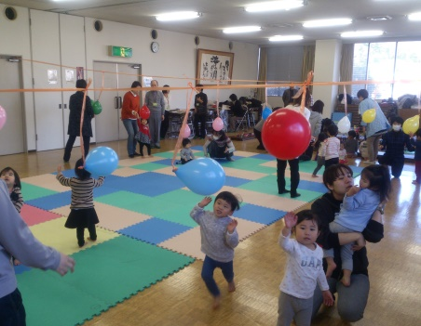
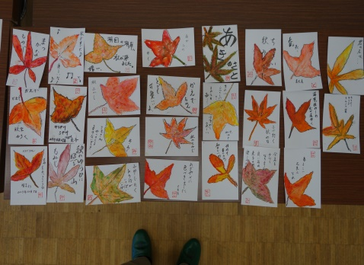
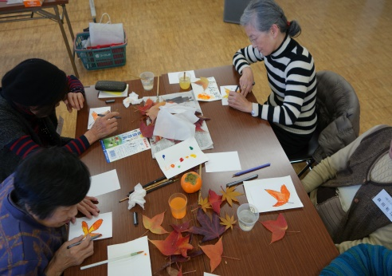

社協２月の事業予定
子育てサロン「元気クラブ」 未就園児のお母さん達のつながりをサポートする地域のサロンです。
☞２月６日(火) １０時～１１時３０分 逢坂市民センター
元気にあそぼう、です。
☞２月２０日(火)１０時～１１時３０分 逢坂市民センター
保健師さんのお話と元気にあそぼう、です。
長寿ふれあいサロン 地域の高齢者の方々が楽しく絆を深める集いです。
☞２月６日（火）１３時３０分～１５時３０分 逢坂市民センター
楽しく歌おう! です。
ふれあい給食
☞２月１７日(土) 美味しいお弁当の提供です。お楽しみにお待ちください。
社協では上記のような事業(行事)を お手伝い下さる方を募集しています。ご興味をお持ちの方は、学区社協 電話０７７－５２２－４９５８ 西川まで ご連絡ください。（筈井）

